
Управління культури Черкаської
обласної державної адміністрації

Комунальний заклад «Обласна бібліотека
для юнацтва імені Василя Симоненка»
Черкаської обласної ради

Черкаські письменники –
лауреати премій

Шлях до визнання
Зінаїда Луценко

Біобібліографічний нарис

Черкаси
2015

91.9: 83 (4 УКР – 4 ЧЕК)
Ш 70
Шлях до визнання. Зінаїда Луценко: біобібліогр. нарис / Комун. закл. ”Обл. б-ка для юнацтва ім. В. Симоненка” Черкас. облради; авт.-уклад. Н. М. Філахтова. – Черкаси : [б.в.], 2015. – 18 с. – ( Чер-каські письменники – лауреати премій).

Біобібліографічний нарис "Шлях до визнання. Зінаїда Луценко" із серії «Черкаські письменники – лауреати премій» зап-рошує до знайомства із творчим доробком черкаського літератора , лауреата Міжнародного літературного конкурсу "Коронація слова" Зінаїди Луценко.
Видання носить рекомендаційний характер. Бібліографічні записи подаються у хронологічній послідовності і включають твори Зінаїди Валентинівни Луценко, що вийшли окремими виданнями, публікації у збірниках та періодичних виданнях, матеріали про її творчість та інтернет-посилання.
Нарис адресований молодим читачам, освітянам, краєзнавцям, бібліотечним фахівцям, всім хто цікавиться літературним життям Черкащини.

Автор-укладач Філахтова Надія Мефодіївна
Комп’ютерний набір Н. М. Філахтова
Художнє оформлення Н.І. Іваницька
Відповідальний за випуск О.А. Федоренко

© Комунальний заклад «Обласна бібліотека для юнацтва імені Василя Симоненка» Черкаської обласної ради, 2015

© Філахтова Н.М., 2015

Від укладача
етою біобібліографічного нарису "Шлях до визнання. Зінаїда Луценко” є ознайомлення молодих користувачів та бібліотекарів із творчістю лауреата Міжнародного літературного конкурсу "Коронація слова" Зінаїди Луценко.
Бібліографічний посібник продовжує серію”Черкаські пись-менники – лауреати премій". Він містить розділи "Слово про Зінаїду Луценко" та "Світи Зінаїди Луценко".
Бібліографічна частина нарису носить рекомендаційний харак-тер і складається із трьох розділів, у межах яких документи розміщено у хронологічному порядку за українською абеткою.
Перший розділ „Твори” відображає бібліографічні описи окремо виданих творів та опублікованих у збірниках і періодичних виданнях.
Розділ "Про Зінаїду Луценко та її творчість" охоплює документи присвячені життєвому і творчому шляху літератора.
В третьому розділі „Інтернет-посилання” представлено найз-
містовніші та безоплатні Інтернет-ресурси.
Видання налічує 41 позицію бібліографічних записів, що мають суцільну нумерацію.
Хронологічні рамки: 2011 – червень 2015 рр.
При укладанні бібліографії використані фонди та довідковий апарат обласної бібліотеки для юнацтва ім. В. Симоненка. Матеріали, переглянуті de visy, опрацьовано аналітично. Документи, що відсутні у фондах бібліотеки, позначено астериском (*).
Бібліографічний опис здійснено відповідно до чинних в Україні стандартів.
Навігацію по посібнику забезпечує „Іменний покажчик”, що спрощує пошук інформації.
Нарис стане в нагоді учням, студентам, освітянам, працівникам гуманітарної сфери, краєзнавцям.
Бібліотечним працівникам видання допоможе у популяризації творчого доробку черкаської письменниці, лауреата Міжнародного літературного конкурсу "Коронація слова" Зінаїди Луценко.

Слово про Зінаїду Луценко

…Зінаїда Луценко – черкащанка, відтак описує події, що відбуваються на Центральній Україні, і так потрапляє до кола сучасних письменників-історіописців: скажімо, Буковина має Марію Матіос, Волинь – Володимира Лиса, тож тепер є кому сказати слово і про непросте минуле самого серця України. До речі, це слово – питомо українське, багате і виважене, і водночас – стилістично економне. Тетяна Трохименко
(Передмова до роману З.Луценко
"Необдумана Міловиця")

…Зіна Луценко все-таки пише не казки, а серйозну прозу. Так-так, я вважаю, що твори на межі усмішки, анекдоту, бувальщини, гуморески і співомовки цілком претендують на титул "серйозна проза". Тим паче короткі оповідки іноді писати набагато важче, аніж "довгу" прозу. У "довгій" можна розтікатися "мислію по дереву" скільки заманеться, описувати кожну травинку-хвилинку, називати кожну зірку у всесвіті чи кожен її атом і т. д.
Маленька ж проза вимагає від її автора цілковитої концентрації, іноді відречення від свого "я". А ще вимагає таланту миттєво перевтілюватися в будь-якого персонажа…
Авторка не намагається робити якісь висновки. Вивести мораль, як це робиться у байках. Вона цілком покладається на читача…
Петро Коробчук
(Передмова до книги З. Луценко
"І нащо мені той дід?")

Ця книга – не лише лист до бабусі, а й звернення до всіх небайдужих читачів. Прочитайте цю книгу уважно – вона про кожного з нас. Розкажіть про цю книгу тим, хто важливий для вас. Ця книга варта ваших зусиль.
Телеведучий Андрій Куликов про
роман "Необдумана Міловиця"

Світи Зінаїди Луценко

Луценко Зінаїда Валентинівна (16 січня 1974 р.) — українська письменниця, педагог. Народилася на Черкащині. Навчалася в Корсунь-Шевченківському педагогічному училищі, Уманському педагогічному університеті ім. П. Тичини на філологічному факультеті (закінчила із відзнакою).
Працює вчителем української мови та літератури у Цибулівській загальноосвітній школі І–ІІІ ступенів Монастирищенського району Черкаської області. Лауреат літератур-них премій та конкурсів.

Ще в дитинстві Зінаїда Луценко мріяла стати вчителькою та пись-менницею.
Коли із професією педагога все більш-менш було зрозуміло і логічно, то письменництво здавалось недосяжною мрією. З дитячих років дуже любила читати. В 2 класі повністю перечитала "Кобзаря" Тараса Шевченка. Першими творами письменниці стали віршики, казочки про пригоди своїх іграшок, про дідуся, який загинув на війні. А ще… писала підручники.
Першу перемогу в літературному конкурсі Зіна отримала в першому класі. Написала казку про кольорового песика і сама відправила її у журнал "Малятко". Потім виграла конкурс фантастичних історій у газеті "Зірка". Вже дорослою надсилала статті та оповідання до районної газети.
Життя змінив звичайний випадок. Будучи у відрядженні в Києві, Зінаїда Луценко придбала глянцевий журнал "Cosmopoliten". Гортаючи сторінки, подумала: "Господи! Яке це щастя вміти так яскраво і талановито писати, а ще більше щастя – друкуватися у такому журналі". І – вирішила спробувати сама. Свій перший дорослий твір – фантастичне оповідання "Звичайне чудо" – надіслала саме в цей журнал, і він отримав схвалення редакції. Це стало дебютом письменниці як фантаста. Пізніше там же було надруковано фентезі "А он, глупый, плакал". Зінаїда Луценко член ВОЛФ (Всеукраїнське об’єднання любителів фантастики).
В 2007 році Зінаїда Луценко надіслала до Києва свою "Казкову повість про сни" і в 2008 стала лауреатом премії Всеукраїнського конкурсу найкращих творів для дітей імені Володимира Кобилянського.
В цьому ж році журнал "Пані вчителька" відзначив З. Луценко в номінації "Найкращий автор року".
Потім були інші нагороди.
2010 рік – перемога в номінації "Українське фентезі" за оповідання "Петренчукова хата" за версією Міжнародної конференції "Дні фантастики у Києві. Твір друкує колективний збірник "Фантастика.ua".
Письменниця Зінаїда Луценко також ввійшла до десятки кращих авторів міжнародного конкурсу на краще оповідання "ZeitGlas" (який проходив у Каневі та паралельно у німецькому місті Мьонхен-Гладбас і здобула звання лауреата та була нагороджена Дипломом за оповідання "Продала хату". Головною темою творів, що подавалися на конкурс стало висвітлення проблем сьогодення. Перед авторами ставилося завдання: ознайомлення читачів з найкращими зразками нинішньої художньої літератури, котра не знає кордонів та утисків цензорів.
З. В. Луценко друкується в журналах: "Малятко", "Пані вчи-телька", "Cosmopolitan", "Домашний очаг в Украине", "Дніпро", "Логопед", "Склянка часу"; газетах: "Зірка", "Веселі вісті", "По-закласний час", "Зоря", "Алекс", "Молодь Черкащини", "Сарафанне радіо"; в альманасі "Скіфія-літо. 2012".
Життєве гасло Зінаїди Луценко – "Якщо я чимось займаюсь, це має бути "червоний диплом". І ось – після всіх перемог і нагород – зважилася взяти участь у Міжнародному літературному конкурсі "Коронація слова".
У народі кажуть, що своєї долі і конем не об’їдеш. Ця думка є лейтмотивом роману Зінаїди Луценко "Необдумана Міловиця", який отримав другу премію (срібну статуетку) на "Коронації слова – 2012". При цьому першу й другу премії відокремлював одну від одної всього один голос!
Наша сучасниця змальовує життєпис своєї бабусі і вважає книгу завершеною історією про Ромео і Джульєтту, якраз тому, що все розпочинається саме з весілля…
Шлях роману "Необдумана Міловиця" до визнання був нелег-ким. Історичну любовну сагу під назвою "Без благословення" письменниця подавала на конкурси декілька разів. З. Луценко вже подумувала залишити літературу. Та критики визнали роман із третьої спроби, коли Зінаїда Луценко змінила стиль твору та його назву – "Необдумана Міловиця". Як зізнається сама авторка – це осяяло її , коли вона пилососила кімнату: "Я швиденько кидаю того мого пилососа, кидаю все. Відчинені вікна, швиденько вмикаю комп’ютер і починаю переробляти текст в епістолярному стилі, неначе я звертаюся до бабусі у вигляді листа. Отак я його надрукувала та відправила на "Коронацію слова". І він переміг із такою назвою, в такому стилі".
Щодо роману, який приніс Зінаїді Луценко успіх. Прототипом головної героїні роману є бабуся письменниці Пистина Прилуцька – жителька села Івахни.
– Бабусі давно немає серед живих. Вона померла, коли мені було 10 років. Та її світлий добрий образ завжди жив у моїй душі. Це була жінка–любов. Звідси і назва "міловиця" – миловидна, добра та ніжна. Пистина ніколи ні на кого не підвищувала голос. Прожила складне життя. Спочатку я написала про бабцю оповідання. Далі народилася повість. А згодом і роман – на 120-ти друкованих аркушах. Своєю перемогою я завдячую саме бабусі, бо роман про неї подарував мені таке широке визнання, – зазначає письменниця.
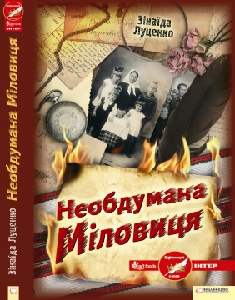
Сторінки роману – це пам’ять про складну жіночу долю і таке ж багатостраждальне ХХ століття укра-їнської історії, де були колективізація, репресії, голодомор, Друга світова. Як же вижити в тій нелюдській системі жінці, що народила сімох дітей, як не оступитися, не втратити людське об-личчя? Вражає безмежна терплячість і покірливість долі Міловиці, абсолютна відсутність зла й агресії, будь-яких звинувачень на адресу системи, в якій довелось жити. Авторка змушує мимоволі задуматися над недосконалою людською природою, над тими темними силами, які зовсім не кожен здатний у собі подолати. І тоді виникає питання: в кого більше жорстокості – у більшовицької влади, у фашистів, що безжально пройшлися по українській землі, чи в душі тих людей, які є найближчими родичами, сусідами чи просто знайомими?
Невеличка книга з величезною душею… Написана у формі листа до бабусі не просто як нагадування про її тяжке життя, але і як добра порада усім нам шукати своє коріння, пам’ятати свої витоки, бути небайдужим до історичних подій, що впливають на людські долі.
Слухаючи мамині оповідки про бабусю, письменниця запи-сувала їх спочатку у блокнот, а потім – набирала на комп’ютері. З цього й вийшла книга.
– Складно повірити, що з такої численної армії творчих людей визнання здобула саме я, – зауважує пані Зінаїда. – Тепер із впев-неністю можу сказати, що мрії все ж таки здійснюються.

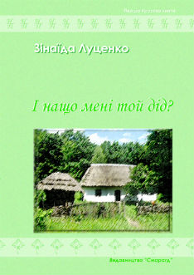
Луцьке видавництво "Смарагд" з 2012 року почало видавати серію "Перша прозова книга". І першою в цій серії стала дебютна книга оповідок Зінаїди Луценко "І нащо мені той дід?".
Твір динамічний, усмішка граничить із сатирою. Письменниця працює на межі анекдоту, бувальщини, гуморески і співомовки. Втім, такий симбіоз цілком претендує на титул "серйозна проза". Лаконічно, нічого зайвого, ніякого перевантаження інформацією, жодного захаращування, тільки необхідні художні деталі – побутові чи психологічні.

Після успіху роману "Необдумана Міловиця" Зінаїда Луценко за 6 місяців написала три романи. До фіналу пройшов один – "Я, Миколайко…". Твір написаний за 2 місяці. В 2013 році вона перемогла в конкурсі "Коронація слова" в номінації "Вибір видавця" саме цим твором.
Жінка-письменниця вміло зазирнула в чоловічу душу . Журі конкурсу було дуже здивоване, що роман написала жінка. Адже твір авторка надіслала на конкурс під псевдонімом "Микола Заробітчанин".
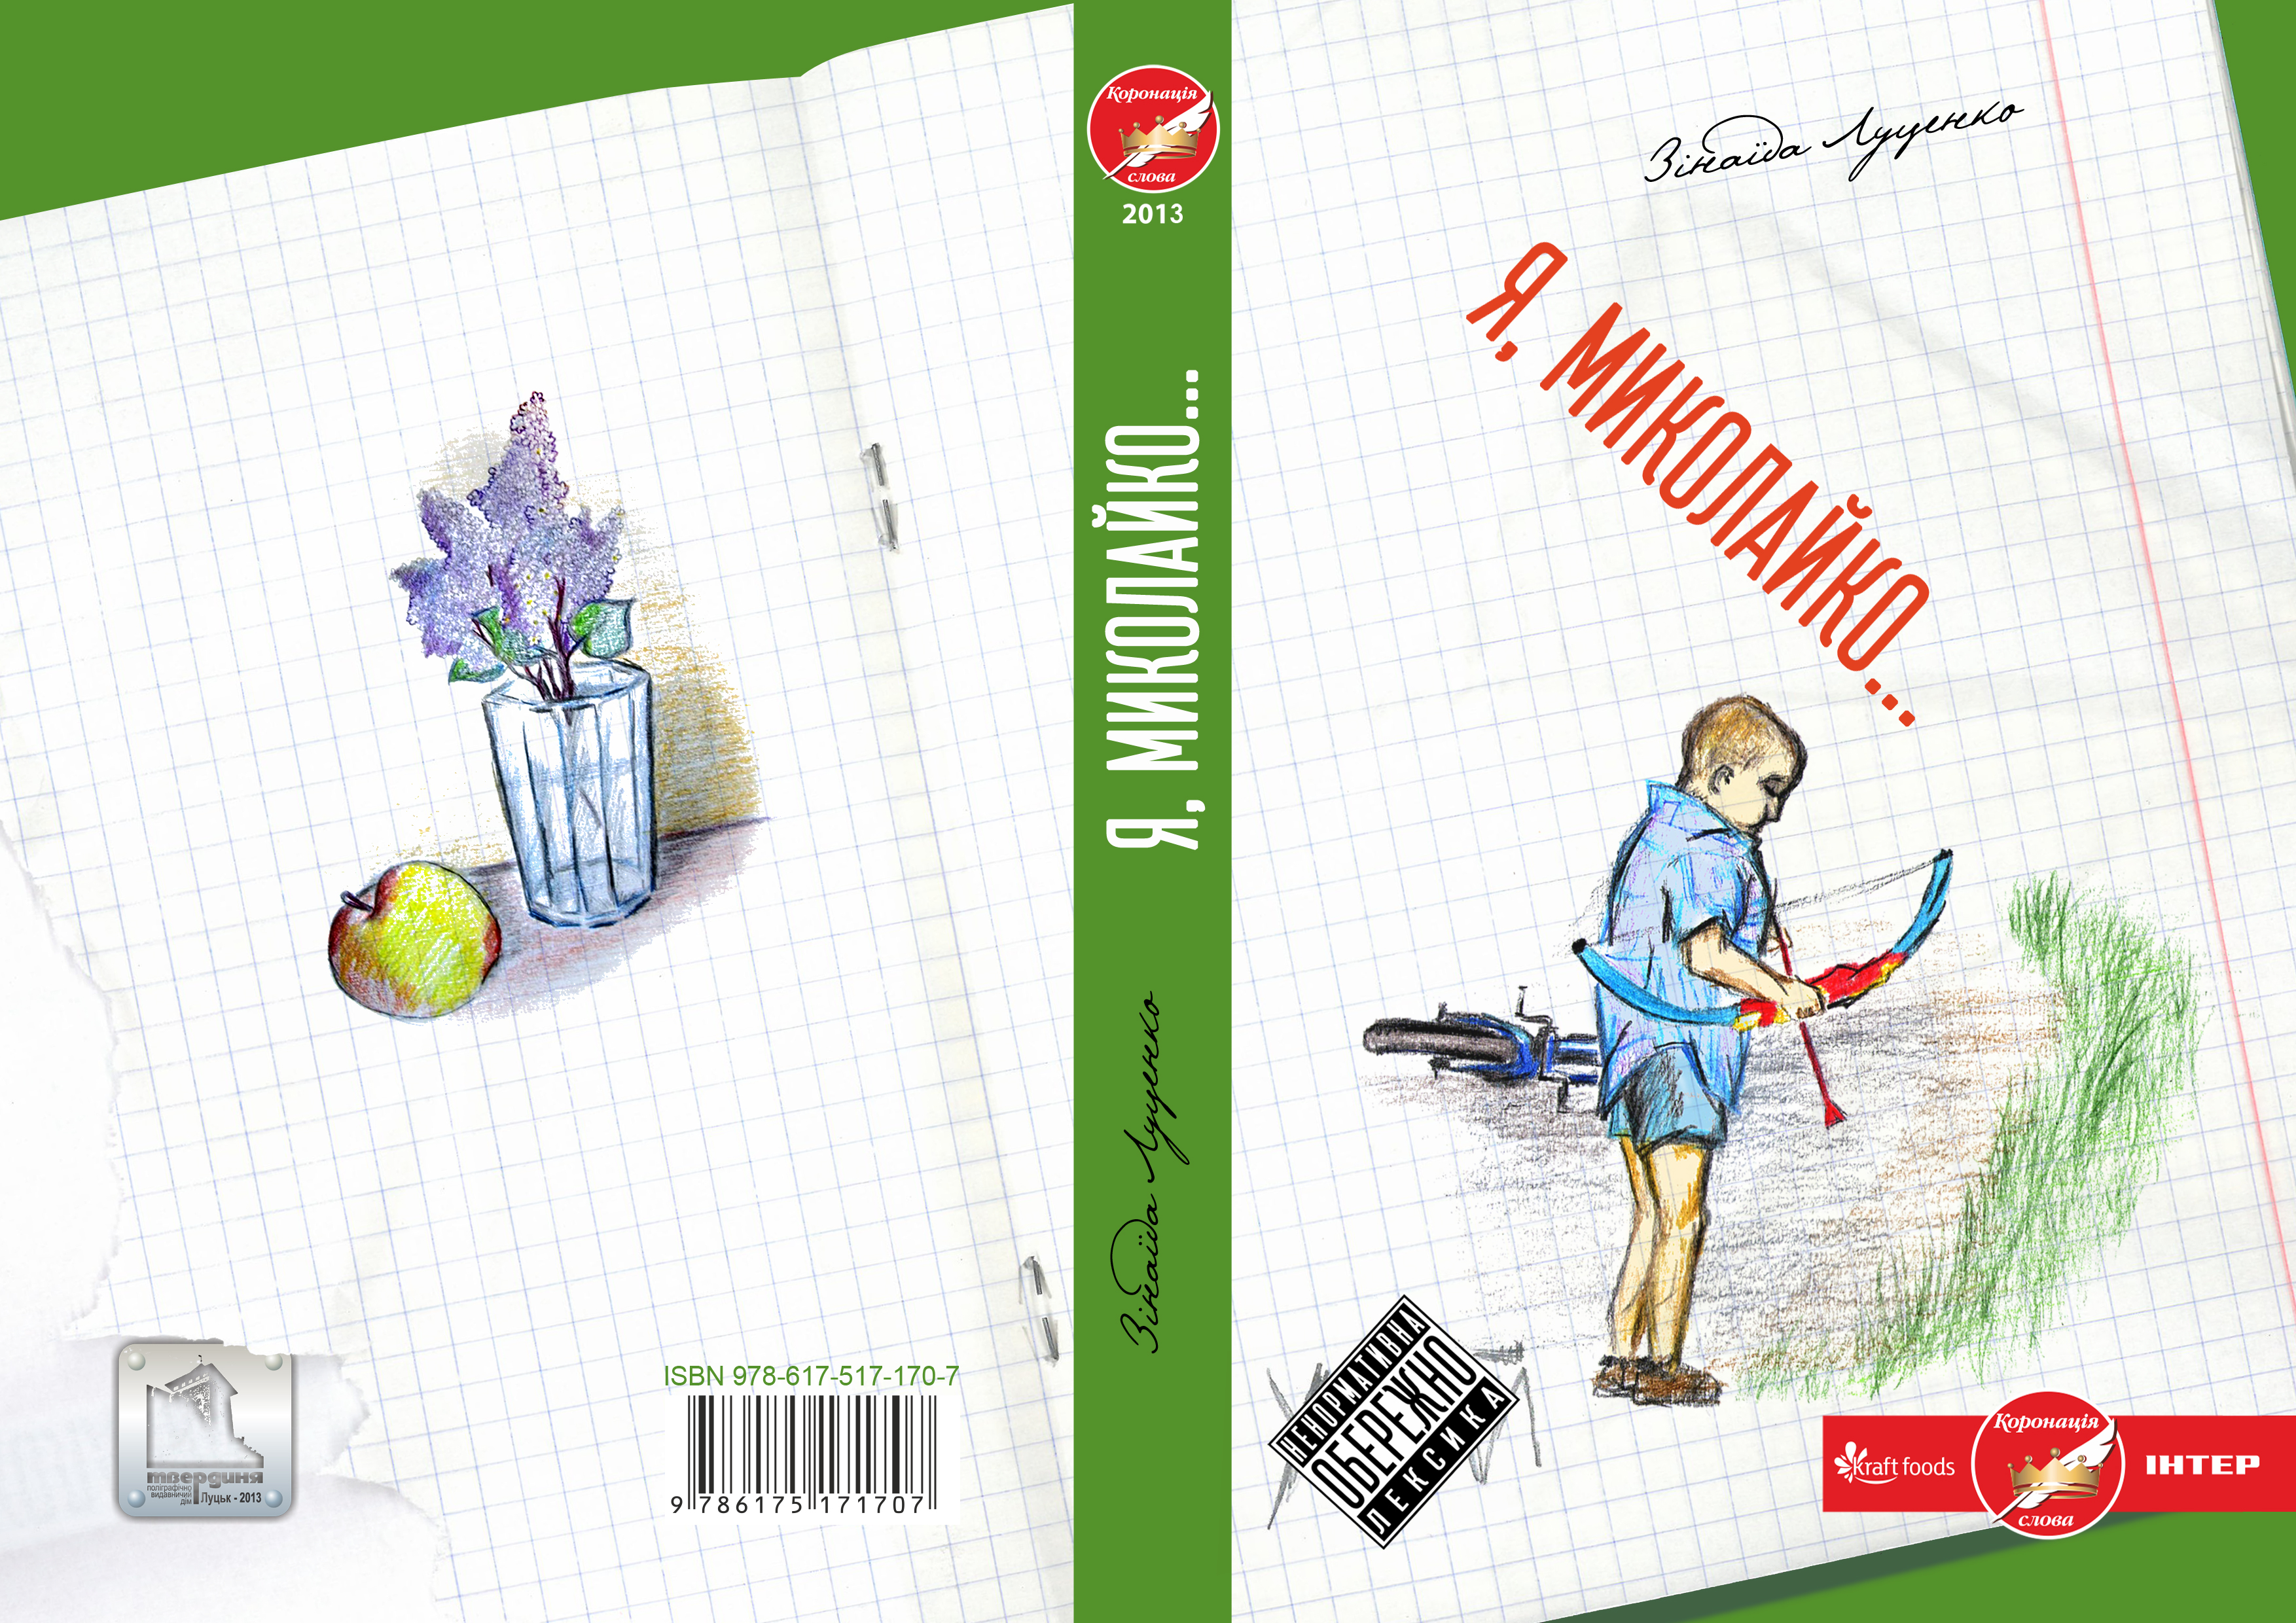
Це дотепна розповідь про дитин-ство хлопчика-бешке-тника, перше кохан-ня, одруження, заро-бітчанство далеко від дому… Прототип го-ловного героя – чоло-вік Зінаїди Луценко – Василь. Обкладинку та малюнки в книзі виконала донька письменниці – Анна Луценко.

"Соняшники в трусах" – четверта книжка письменниці, яку вона написала за місяць. Тема – дитяче насильство. Це твір, який ставить під сумнів виховання вулицею, акцентуючи, що саме сім’ї тут належить чільне місце…
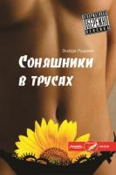
Метафора “Соняшники в трусах” – це алюзія з життя. Саме так господині в деяких місцевостях рятують урожай цієї рослини від горобців та іншого заанґажованого птаства. Та чи стовідсотково дієвий цей засіб запобігання проблемі?
Можна впевнено сказати, що " в Ук-раїні про таке ще ніхто не писав – дитяча сексуальність, цнотливість та розбеще-ність, занадто вільні стосунки та виз-волення від застарілих комплексів», – інтригує анотація до книжки, тоді як обкладинка попереджає про наявність нецензурної лексики. Це роман-провокація про пізнання підлітками, зокрема дів-чатками, власної сексуальності й азів сексуальної освіти.
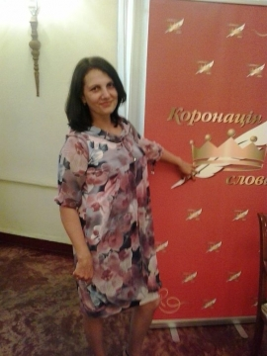
Твори Зінаїди Луценко користуються заслуженою попу-лярністю. Свідченням цього стала нова відзнака – перемога в конкурсі "Коронація слова-15". Роман "Злі лелеки" отримав спеціальну відзнаку в номінації "Романи".
У письменниці є свої амбітні плани – отримати звання "Золотий письменник України" та стати лауреатом Шевченківської премії. А ще – опублікувати вже написаний роман зі шкільного життя, який вона обіцяє оприлюднити, коли покине вчительські лави – "Учителі не люди".
– Це книга про комічно-неправильні ситуації зі шкільного життя. Наприклад, поводження некоректне з учнями. Воно здається смішним, але від нього і плакати хочеться. А ще – про підводні камені в учительському колективі… – інтригує Зінаїда Луценко.
– Я думаю, що якби я зараз її видала, то мені б довелося не тільки школу кидати, а й, напевно, змінювати своє місце проживання… – натякає на сенсаційність Зінаїда Луценко. – Коли я не буду працювати в школі, обов’язково цей твір видам. Чого б мені це не коштувало… Я вже уявляю, якими він тиражами буде розходитись.
В планах письменниці також написання роману, який би називався "Курортниця".
– Для мене особисто, перемога в такому престижному міжнародному конкурсі , як "Коронація слова-2015",– це ще один щабель до кар’єрного зростання на літературній ниві, – зазначила Зінаїда Луценко, отримуючи нагороду, – Всі мої перемоги в літературних конкурсах та фестивалях – це результат багаторічної літературної праці. Я горда тим, що прославляю свій рідний край своїми творами на терені не тільки України, а й зарубіжжя.

Бібліографія

Твори Зінаїди Луценко

*1. Петренчукова хата: фантаст. оповідання / Зінаїда Луценко // Фантастика UA: колект. зб. – Київ: ТОВ «Медіа Максимум», 2011.
2. І нащо мені той дід? / Зінаїда Луценко; передм. Петра Короб-чука. – Луцьк : Смарагд, 2012. – 144 с. – (Перша прозова книга).
3. Мати налила... : оповідка для матерів майбутніх п'яниць / Зінаїда Луценко // Молодь Черкащини. – 2012. – 15 серп. (№33). – С.15.
4. Необдумана Міловиця : роман / Зінаїда Луценко; передм. Тетяни Трофименко – Харків : Книжковий Клуб "Клуб Сімейного Дозвілля", 2012. – 240 с.: фото із сімейного альбому автора.
5. Продала хату : [оповідання] / Зінаїда Луценко // Склянка часу. – 2012. – №2 (62). – С.81-83.
6. Сповідь шкільного дебіла : [оповідання] / Зінаїда Луценко // Скіфія-2012.Літо. – Канів, 2012. – С.179-189.
7. Таємниця Лисої Гори над Тікичем / Зінаїда Луценко // Дніпро. – 2012. – № 11. – С.148-152.
8. Я, Миколайко... : замість роману / Зінаїда Луценко; малюнки Анни Луценко – Луцьк : Твердиня, 2013. – 304 с.
*9. Соняшники в трусах : роман-провокація / Зінаїда Луценко. – Луцьк : ПВД «Твердиня», 2014. – 200 с.

Про Зінаїду Луценко та її творчість

10. Безуглий В. Роман про бабусю, який написала вчителька з Цибулева Монастирищенського району Зінаїда Луценко, здобув друге місце у Всеукраїнському конкурсі : ["Коронація слова" – роман "Необдумана Міловиця"] / Володимир Безуглий // Нова Доба. – 2012. – 19 лип. – С.17. – фото.
11. Драчук С. Короноване слово монастирищанки Зінаїди Луценко / Світлана Драчук // Прес-Центр. – 2012. – 8 серп. (№32). – С.22: фото.
12. Заїка Н. "Клуб сімейного дозвілля" видасть книжку черкаської вчительки : [рукопис черкащанки Зінаїди Луценко "Необдумана Міловиця" здобув другу премію у конкурсі "Коронація слова"] / Наталія Заїка // Молодь Черкащини. – 2012. – 11 лип. (№28). – Свій час. – С.1.
13. Коробчук П. C’est la vie по-українськи: [передм.] / Петро Коробчук // І нащо мені той дід? / Зінаїда Луценко. – Луцьк, 2012. – С.4-6.
14. Луценко Зінаїда: [біогр. довідка] // Скіфія-2012.Літо. – Канів, 2012. – С.179.
*15. Мешканка Цибулева Зінаїда Луценко стала володаркою 11 премії у номінації "Романи" Міжнародного конкурсу "Коронація слова" // Алекс. – 2012. – 14 черв.
16. Трофименко Т. Передмова / Тетяна Трофименко // Необдумана Міловиця / Зінаїда Луценко. – Харків, 2012. – С.5-6.
*17. Друга коронація поспіль: [твір Зінаїди Луценко "Я, Мико-лайко…" відзначений в номінації "Вибір видавця" літ. конкурсу "Коронація слова-2013"] // Зоря. – 2013. – 9 жовт.
*18. Наша письменниця у Черкасах: [зустріч із лауреатом конкурсу "Коронація слова" З. Луценко] // Зоря. – 2013. – 24 квіт.
*19. Письменниця із Цибулева Зінаїда Луценко презентувала свої роботи на Форумі видавців у Львові // Алекс. – 2013. – 9 жовт.
20. Таланова-Берт М. Короноване слово Зінаїди Луценко : [біографія та творчість] / Марина Таланова-Берт // Жін. газ. – 2013. – 10 квіт. (№15). – С.3 : фото.
*21. Інтерв’ю з коронованию письменницею: [Зінаїдою Луценко]// Зоря. – 2014. – 29 жовт.
22. Короноване слово Зінаїди Луценко : (рек. покажч.) / Мо-настиришенська ЦРБ; авт.-уклад. Г. М. Тимошенко. – Монасти-рище : [б. в.], 2014. – [6]с. – (Монастирищенські письменники – лауреати премій).
23. Навколо "Коронації" – найкраще коло нації? : [переможці "Коронації слова-2015" ; в т.ч З. Луценко отримала спеціальну від-знаку за роман "Злі лелеки"] // Літ. Україна. – 2015. – 11 черв.(№24). – С.1, 3.
24. Черкащани стали переможцями в цьогорічній "Коронації слова":[в т.ч. З. Луценко за роман "Злі лелеки"] // Нова Доба. – 2015. – 11 черв. – С.3. // Вечірні Черкаси. – 2015. – 10 черв.(№23). - С. 3.

Інтернет-посилання

25. Зінаїда Луценко стала лауреатом міжнародного конкурсу на краще оповідання «ZeitGlas-2012» [Електронний ресурс] //Сайт Avtura: сучасна українська книгосфера. – Текст. дані. – Режим доступу: http://avtura.com.ua/book/876/reviews/ (дата звернен-ня:20.07.2015). – Назва з екрана.
26. Луценко Зінаїда Валентинівна [Електронний ресурс] // Вікіпедія: вільна енцикл. . – Текст. дані. – Режим доступу:
https://uk.wikipedia.org/wiki/%D0%9B%D1%83%D1%86%D0%B5%D0%BD%D0%BA%D0%BE_%D0%97%D1%96%D0%BD%D0%B0%D1%97%D0%B4%D0%B0_%D0%92%D0%B0%D0%BB%D0%B5%D0%BD%D1%82%D0%B8%D0%BD%D1%96%D0%B2%D0%BD%D0%B0( дата звернення: 20.07.2015). – Назва з екрана.
27. Зінаїда Луценко "Необдумана Міловиця":[бук трейлер Полтавської ОБЮ імені Олеся Гончара] [Електронний ресурс] //Youtube. – Текст.дані. – Режим доступу: https://www.youtube. com/watch?v=E7qPzmj-j2I ( дата звернення: 20.07.2015). – Назва з екрана.
28. Зінаїда Луценко "Необдумана Міловиця" [Електронний ресурс]: [бук трейлер Монастирищенської центр. рай. б-ки]. – Текст. дані.–Режим доступу: https://www.youtube.com/ watch?v=YOtOm4tO-sY( дата звернення: 20.07.2015). – Назва з екрана.
29. Хуторний О. Лауреатка "Коронації слова" Зінаїда Луценко презентувала в Черкасах роман / Олексій Хуторний [Електронний ресурс] // VIKKA.CK.UA. – Текст. дані. – Режим доступу: http: // vikka.ua/news/59482-laureatka-koronats-slova-znada-lutsenko-prezentuvala-v-cherkasakh-roman.htm ( дата звернення: 20.07.2015). – Назва з екрана.
30. Зінаїда Луценко. "І нащо мені той дід?" [Електронний ресурс] // Буквоїд. – Текст.дані. – Режим доступу: http://bukvoid.com.ua/print/ ?14855 ( дата звернення: 20.07.2015). – Назва з екрана.
31. Зінаїда Луценко [Електронний ресурс] // Клуб семейного досуга. – Текст. дані. – Режим доступу: http://www.bookclub. ua/read/ lucenko/( дата звернення: 20.07.2015). – Назва з екрана.
32. Лауреатка «Коронації слова» Зінаїда Луценко презентувала в Черкасах роман [Електронний ресурс] // Коронація слова . – Текст. дані. – Режим доступу: http://koronatsiya.com/laureatka-koronacii-slova-zinaida-lucenko-prezentuvala-v-cherkasax-roman/ ( дата звернення: 20.07.2015) . – Назва з екрана.
33. Настала пора «соняшників у трусах» [Електронний ресурс] // Barabooka : Простір української дитячої книги . – Текст.дані .– Ре-жим доступу: http://www.barabooka.com.ua/nastala-pora-sonyashnikiv-u-trusah/( дата звернення: 20.07.2015) . – Назва з екрана.
34. Полтавцям пропонують ознайомитись з романом Зінаїди Луценко “Необдумана Міловиця” [Електронний ресурс] // Новини Полтавщини. – Текст. дані .– Режим доступу: http:/ /np.pl.ua/2014/ 03/poltavtsyam-proponuyut-oznajomytys-z-romanom-zinajidy-lutsenko-neobdumana-milovytsya/ (дата звернення: 20.07.2015) . – Назва з екрана.

35. Драчук С. Короноване слово монастирищанки Зінаїди Лу-ценко/ Світлана Драчук [Електронний ресурс] // Прес-Центр. – Текст. дані .– Режим доступу: http://pres-centr.ck.ua/print/news-28453.html( да-та звернення: 20.07.2015) . – Назва з екрана.
36. «Короновану» письменницю надихнуло прибирання (ау-діо): [презентація роману "Необдумана Міловиця" в Черкас. нац. ун-ті ім. Б. Хмельницького] [Електронний ресурс] // Прочерк. – Текст.дані .– Режим доступу: http://procherk.info/tabloid/99-cherkassy-news/14022-koronovanu-pismennitsju-nadihnulo-pribirannja (дата звернення: 20.07.2015) . – Назва з екрана.
37. Луценко З. Уривки з роману-провокації "Соняшники в трусах" / Зінаїда Луценко [Електронний ресурс] // Твердиня: поліграфічно-видавничий дім. – Текст. дані . – Режим доступу: http://tverdyna.ucoz.ua/publ/khata_chitalnja/khata_chitalnja/urivki_z_romanu_provokaciji_zinajidi_lucenko_sonjashniki_v_trusakh/10-1-0-367 (дата звернення: 20.07.2015) . – Назва з екрана.
38. Зінаїда Луценко про літературу, Трускавець і "Карпати" /спілкувався Володимир Ключак [Електронний ресурс] // Тру-скавецький вісник: відкритий суспільний сайт . – Текст. дані .– Режим доступу: http://protruskavets.org.ua/zinajida-lutsenko-pro-literaturu-truskavets-i-karpaty/ (дата звернення: 20.07.2015) . – Назва з екрана.
39. Мельник І. Черкащина – в трійці областей за кількістю переможців конкурсу "Коронація слова" : [ювілейного 15-го ; в т.ч.
З. Луценко здобула спеціальну відзнаку за роман "Злі лелеки"/ Ірина Мельник [Електронний ресурс] // Прес-Центр. – Текст.дані .– Режим доступу: http://pres-centr.ck.ua/print/news-49700.html (дата звернення: 20.07.2015) . – Назва з екрана.
40. Луценко З. Живий метал Оріани: оповід. / Зінаїда Луценко [Електронний ресурс] // Зоряна фортеця. – Текст. дані. – Режим доступу: http://starfort.in.ua/page/zhivij-metal-oriani#cut (дата звер-нення:21.07.2015). – Назва з екрана.
41. Заїка Н. Зінаїда Луценко написала про Ромео і Джульєтту після їхнього одруження : [роман "Необдумана Міловиця"] / Наталія Заїка [Електронний ресурс] // Народ UA . – Текст. дані. – Режим доступу:http://narodua.com/ljudyna/zinajida-lutsenko-napysala-pro-romeo-i-dzhuljettu-pislja-jichnoho-odruzhennja.html ( дата звернення: 21.07.2015). – Назва з екрана.

Іменний покажчик

До іменного покажчика включені прізвища авторів, укладачів та всі імена, що згадуються в описах та анотаціях до видань. Якщо номер бібліографічного опису взято в круглі дужки, то це означає, що цей документ розповідає про дану особу.

Безуглий Володимир – 1
Гончар Олесь – (27)
Драчук Світлана – 11, 35
Заїка Наталія – 12, 41
Ключак Володимир – 38
Коробчук Петро – 2, 13
Луценко Анна – 8
Луценко Зінаїда – 1-9, (10-15), 16, (17-36), 37, 38,(39),
40, (41)
Мельник Ірина – 39
Таланова-Берт Тетяна – 20
Тимошенко Г.М. – 22
Трофименко Тетяна – 4, 16
Хмельницький Б. – (36)
Хуторний Олексій – 29

З м і с т

Від укладача………………………….. с. 3

Слово про Зінаїду Луценко…………. с. 4

Світи Зінаїди Луценко………………. с. 5-10

Бібліографія………………………….. с. 11-15
Твори З. В. Луценко…………………… с. 11
Про Зінаїду Луценко та її творчість…. с. 11-13
Інтернет-посилання…………………... с. 13-15

Іменний покажчик…………………... с. 16

Науково-популярне видання

Шлях до визнання
Зінаїда Луценко

Біобібліографічний нарис

Автор-укладач Надія Мефодіївна Філахтова
Комп’ютерний набір Н.М. Філахтова
Відповідальний за випуск О. А. Федоренко

Підписано до друку 28 липня 2015 року
Тираж 35 прим.
Видавець:
Комунальний заклад „Обласна бібліотека
для юнацтва імені Василя Симоненка”
Черкаської обласної ради
18000 м. Черкаси
вул. Ільїна, 285
E-mail: oub_symonenko@ukr.net
oub_metod@ukr.net
www.symonenkolib.ck.ua/

